# 4 РЕАЛІЗАЦІЯ ПРОГРАМНОГО ПРОДУКТУ

## 4.1 Керівництво користувача

Спочатку потрібно зайти на сайт, для цього ввести до адресної строки <https://elai2233.github.io/Coursach/>.

Перед користувачем з’явиться головна сторінка, на якій можно обрати потрібну сторінку з інформацією.

Головна сторінка зображена на рисунку 4.1.

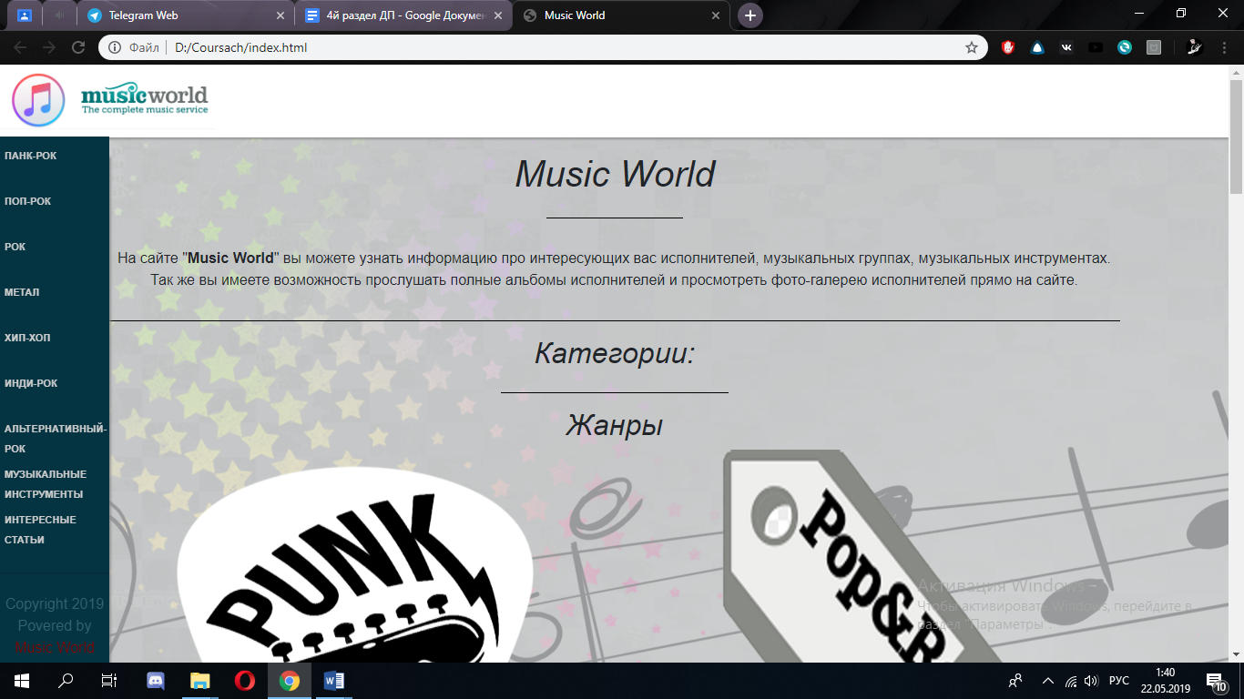

Рисунок 4.1 – Головна сторінка

Наприклад: користувач бажає дізнатися про жанр музики (панк-рок).

Сторінка зображена на рисунку 4.2.

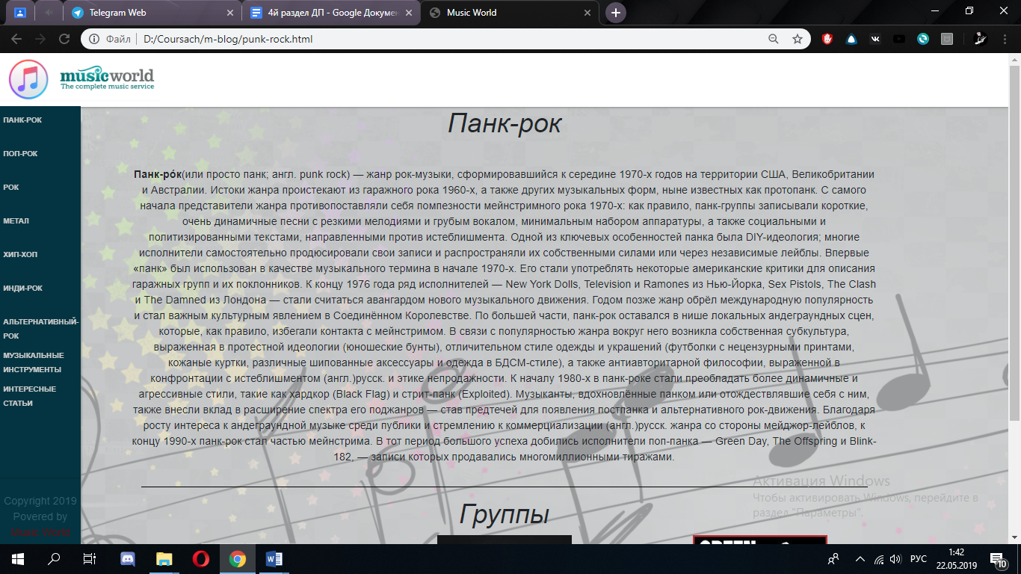

Рисунок 4.2 – Сторінка “Панк-рок”

Також на сторінці жанру, користувач має можливість обрати музикальну групу та дізнатися інформацію про неї (рис. 4.3)

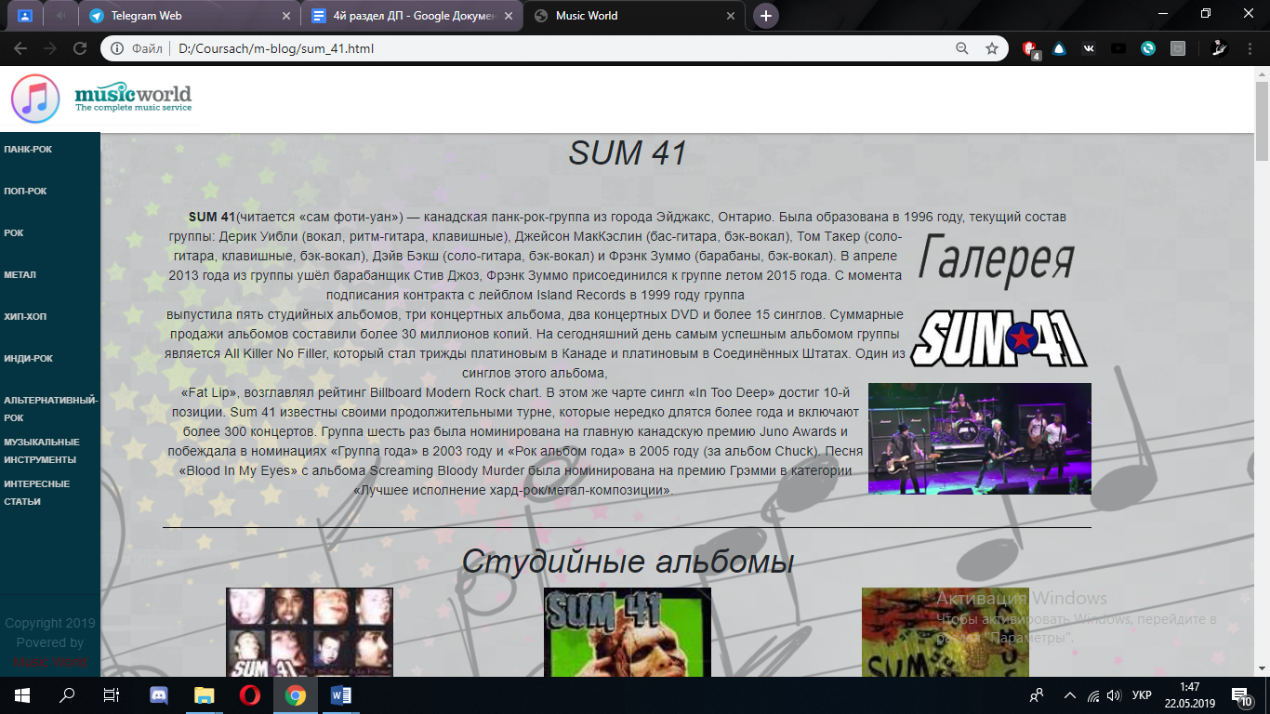

Рисунок 4.3 – Сторінка “SUM-41”

Якщо, користувач бажає послухати будь який альбом групи, він може перейти на сторінку, для цього треба натиснути на іконку альбому.

Приклад сторінки плеєра (сторінка “All killer No filler”) зображена на рисунку 4.4

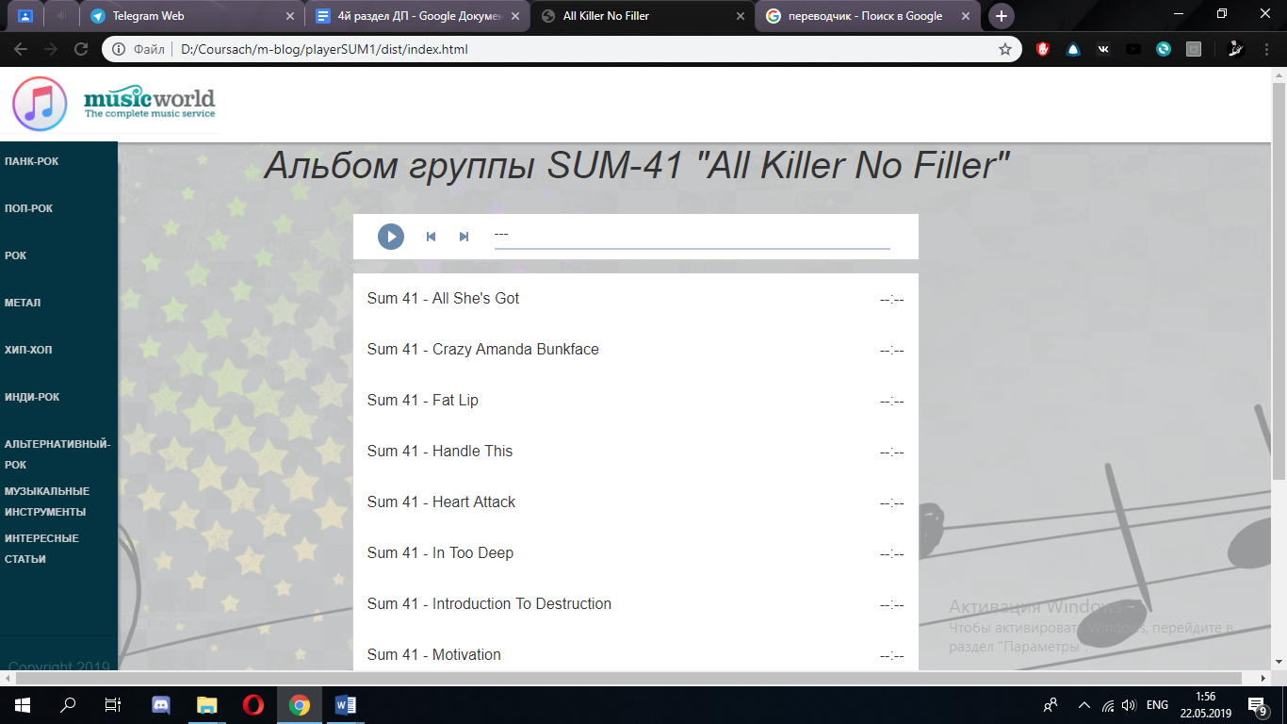

## Рисунок 4.4 – Сторінка “ All killer No filler”

Також користувач має можливість подивитися на фото-галерею виконавців.

Приклад сторінки фото-галереї (сторінка “Галерея SUM-41”) зображена на рисунку 4.5

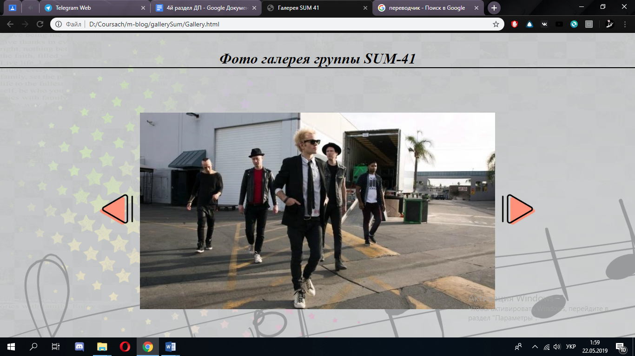

## Рисунок 4.5 – Сторінка “Галерея SUM-41”

Також у вертикальному меню чи на головній сторінці можна обрати сторінки з інформацією про різні музичні інструменти та різні цікаві статті.

Приклад сторінки про музичні інструменти (сторінка “Гітара”) зображена на рисунку 4.6

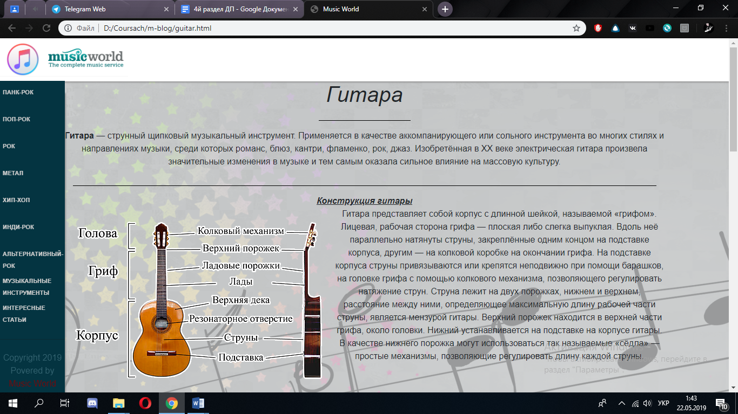

## Рисунок 4.6 – Сторінка “Гітара”

Приклад сторінки з цікавими статтями (сторінка “Гітара Picasso”) зображена на рисунку 4.5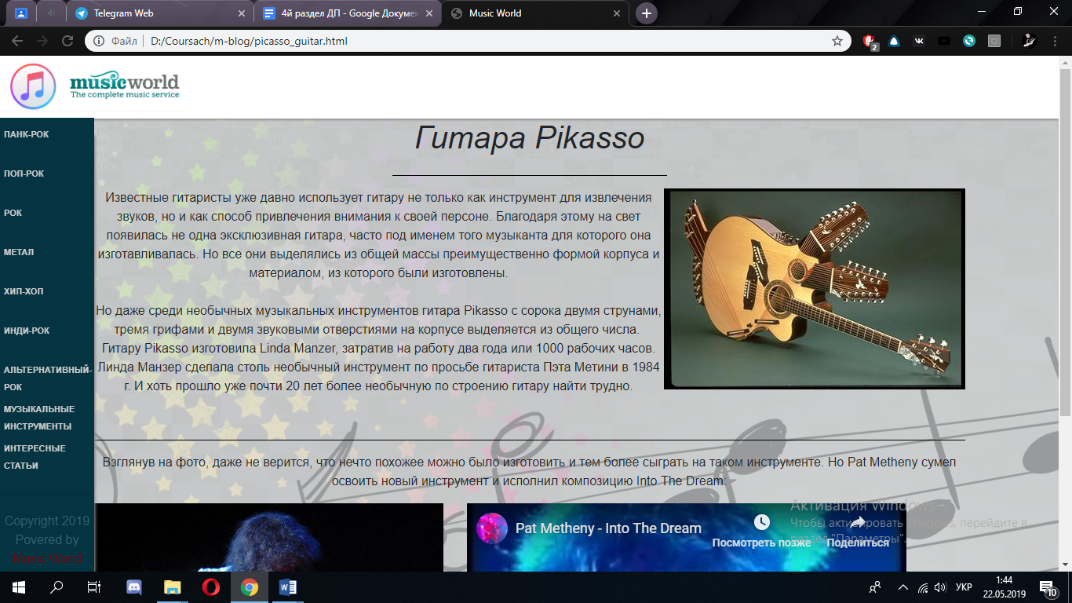

Рисунок 4.5 – Сторінка “Гітара Picasso”

Сайт працює гарно, вся інформація видна добре, текст не збивається, фото і відео матеріали видно добре, усі аудіо матеріали відтворюються гарно.

Сайт швидко загружається, перехід по сторінкам також здійснюється швидко.